SOFTWARE ARCHITECTURE DOCUMENT (SAD)

Home Server Control Center (HSCC)
Phiên bản: 1.0 (baseline kiến trúc)
Ngày: 01/11/2026
Đối chiếu: 01_SRS_Home_Server_Control_Center.md
Mô hình: Modular monolith, control plane đặc quyền tách riêng
Môi trường mục tiêu: Acer Aspire 5733Z / Ubuntu 24.04 LTS / Tailscale private network

1. Executive design decision
Chọn modular monolith Go/Fiber + một helper nhỏ qua Unix domain socket, React/Vite build thành static assets, SQLite embedded và Tailscale Serve (HTTPS trong tailnet). Không tạo microservices, không tự cài PostgreSQL, Redis, Prometheus, InfluxDB hay thêm reverse proxy mới theo mặc định.
Lý do: máy 2 cores/2 threads và khoảng 3,5 GiB RAM khả dụng với hệ điều hành, đã chạy MySQL, Nginx, Docker, Tailscale và wavelink-backend; cần hạn chế tiến trình, I/O, memory fragmentation và tác động lên service đang phục vụ ứng dụng khác.

1.1 Architecture goals và trade-offs
Mục tiêu | Quyết định | Đánh đổi
Low overhead | Một Go API binary + helper binary; static UI | Mọi module web cùng vòng đời deploy
Least privilege | Web non-root, helper privileged chỉ cho phép action đã kiểm duyệt | Phải duy trì protocol/guardrail và unit helper
Simple persistence | SQLite WAL, lưu time-series downsample | Không phù hợp multi-server writes hoặc ingestion dày đặc
Secure remote | tailscale serve và Tailnet ACL | Client cần Tailscale và tailnet enrollment
Realtime | Một collector định kỳ + hub WebSocket broadcast | Dữ liệu 2-10s, không phải APM từng mili-giây
Resilience | Collector/scheduler/job isolate qua context, timeout, circuit breaker | Mất một dependency sẽ mất tính năng tương ứng nhưng không chết cả app
Incremental delivery | Chỉ P0 trước, privilege helper khởi tạo ở P1 | P0 chỉ giám sát read-only

1.2 ADR (Architecture Decision Records)
ADR | Quyết định | Trạng thái
ADR-001 | Modular monolith thay microservices | Chấp nhận
ADR-002 | SQLite + WAL + migrations thay thêm DB server | Chấp nhận
ADR-003 | Tailscale Serve HTTPS riêng; không public Cloudflare admin UI | Chấp nhận
ADR-004 | Root-owned helper qua Unix socket; web không vào docker group | Chấp nhận
ADR-005 | Collector dùng shared snapshot; không quét /proc trên mỗi request | Chấp nhận
ADR-006 | React + Vite, build static; không cần Node.js khi chạy production | Chấp nhận
ADR-007 | Token access memory + refresh cookie rotation; WS auth first message | Chấp nhận có test security
ADR-008 | Container creation và arbitrary shell bị loại khỏi v1 | Chấp nhận

2. Context và deployment boundaries
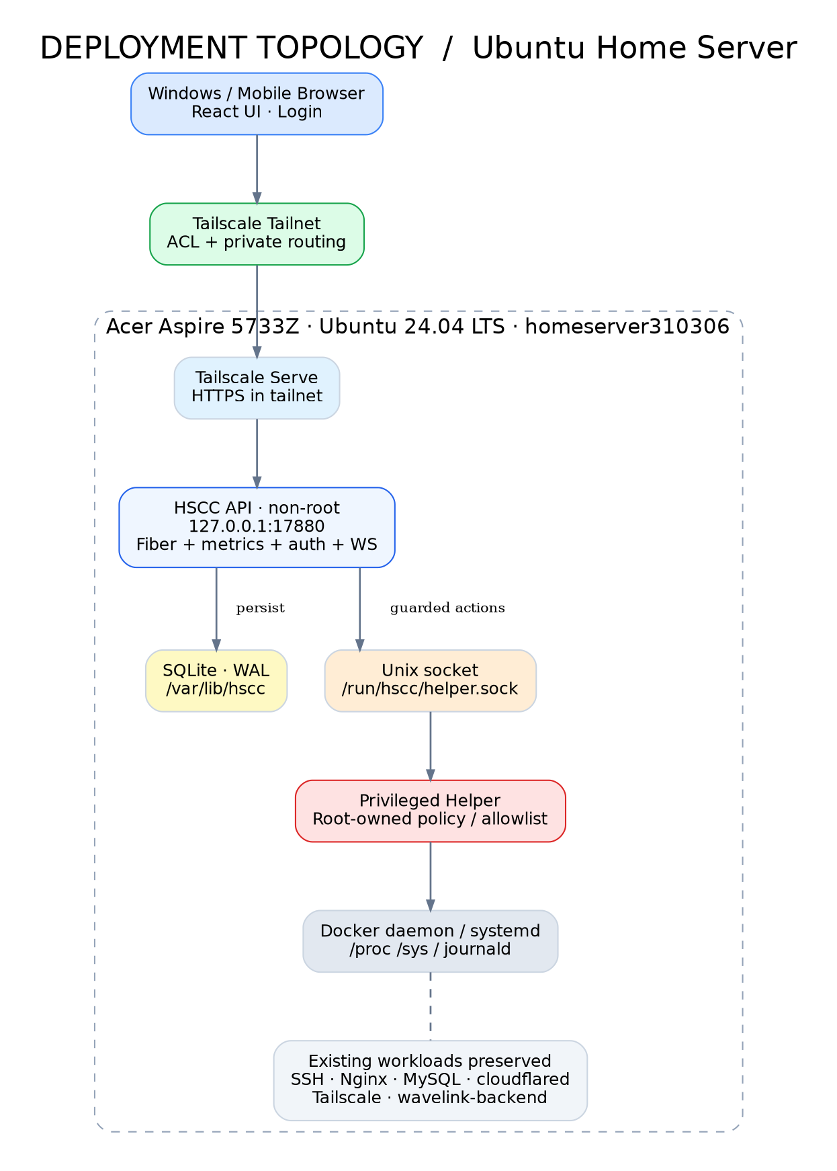
Sơ đồ phân vùng mạng và các thành phần triển khai
Ranh giới tin cậy: Browser và Tailnet là lớp mạng; Fiber API là lớp application; privileged helper là lớp riêng có quyền host. Tailscale chỉ kiểm soát khả năng đến được service, không thay thế authorization của ứng dụng.
- Người dùng quản lý từ Windows hoặc điện thoại đã join tailnet, qua HTTPS được cấp bởi Tailscale Serve; alternative Nginx (đang có trên máy) chỉ được dùng sau khi cấu hình TLS và ACL tương đương.
- hscc-api: Go/Fiber, bind 127.0.0.1:17880 (đề xuất, kiểm tra port trước install), không bind 0.0.0.0 theo mặc định.
- hscc-helper: unit systemd riêng, chỉ nhận connection trên /run/hscc/helper.sock, socket mode và group tách biệt; chạy privileged trong profile giảm quyền tới mức cần thiết.
- SQLite: /var/lib/hscc/hscc.db, private to web user; backups /var/lib/hscc/backups/ hoặc ổ dự phòng do admin chỉ định.
- docker.sock chỉ helper được truy cập; gọi D-Bus systemd qua helper. Dashboard web không có quyền root, sudo hay docker group.
- Nginx :80, SSH :22, MySQL :3306/:33060, cloudflared, Docker và container wavelink-backend phải giữ nguyên.

2.1 Networking
Thành phần | Bind / access | Mặc định
Fiber app | 127.0.0.1:17880 | Chỉ loopback
Tailscale Serve | Tailnet HTTPS route đến localhost:17880 | Chỉ tailnet; không bật Funnel
Helper | /run/hscc/helper.sock | Unix socket, không TCP
Nginx | Đang :80 | Không sửa để triển khai MVP
Docker daemon | Unix socket hiện hữu | Không expose TCP 2375/2376 qua dashboard
SQLite | local filesystem | Không share SMB/NFS cho DB WAL
IP 192.168.1.11 hoặc 100.123.94.61 trong hồ sơ là snapshot, không được hardcode. Nên dùng tên tailnet hostname/MagicDNS và quản lý routes qua config.

3. Component architecture
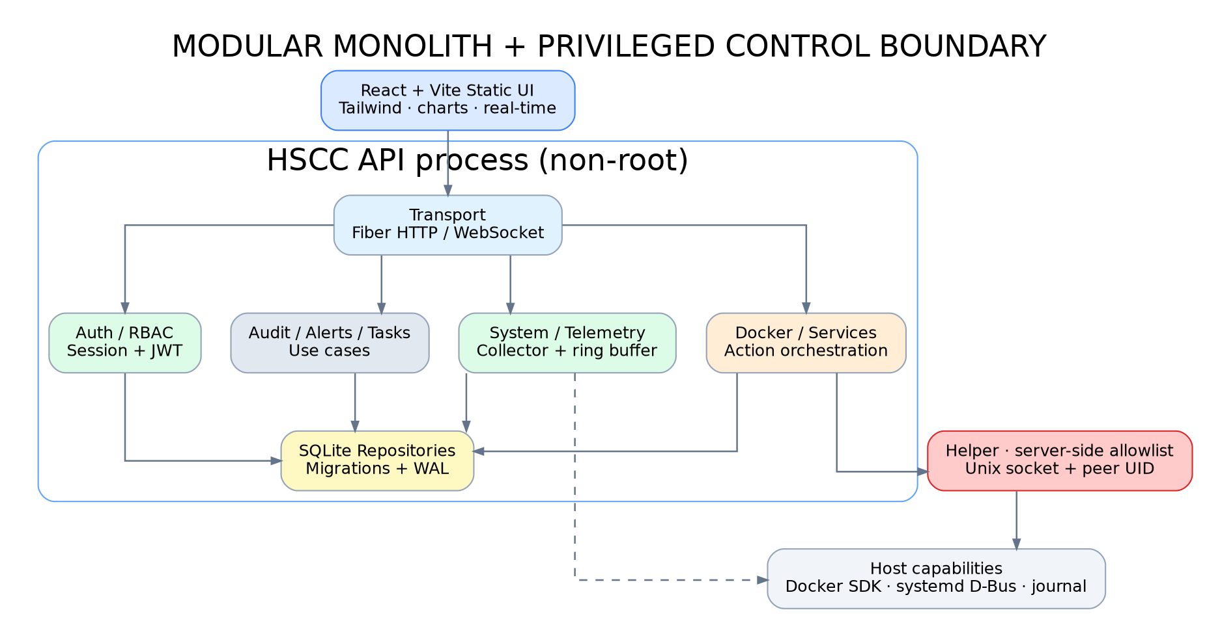
Sơ đồ kiến trúc các module và trust boundary

3.1 Thành phần và sở hữu dữ liệu
Module | Responsibility | Interface vào/ra | Dependencies
auth | Credentials, access/refresh, RBAC, CSRF/session | HTTP, SQLite | password hash/JWT libs
system | Snapshot CPU, memory, disk, network, uptime, sensors | Reader adapter, cached snapshots | Linux /proc, /sys, gopsutil
telemetry | Sampling, data ring, aggregation, retention, WS hub | Internal Go interfaces; SQLite | collector/system
docker | Container lists/status/health, bounded logs, guarded actions | Docker helper client | helper privileged, Docker SDK
services | systemd unit status, journal, actions | helper protocol | D-Bus, journald
tasks | Presets, scheduling, execution/audit (P2) | helper preset registry | filesystem restricted
files | Managed roots, atomic writes (P2) | scoped file service | config + sandbox root
audit | Write immutable audit events at application layer | SQLite repository | auth/action modules
alerts | Threshold rules with cooldown/hysteresis (P1) | worker + notification adapter | telemetry/service status
settings | Config validation, static policy loading | ENV + YAML/TOML + DB | privileged policy independent copy
transport/http | Fiber routes/middleware DTO | JSON REST | application use cases
transport/ws | Authenticated metrics streaming | WebSocket messages | telemetry hub
helper | Narrow privileged host operations | Unix socket, peer credential validation | Docker SDK, D-Bus, journal

3.2 Code layering
- Domain: typed entities, policy rules, errors, state machines; không import Fiber/GORM hoặc Linux SDK.
- Application: use cases GetOverview, RequestAction, GetAudit, RunPreset, dependency interfaces và transaction boundary.
- Infrastructure: repositories SQLite, collectors Linux, Docker SDK adapter, systemd D-Bus adapter, Unix socket protocol, secure cookie/token implementation.
- Transport: Fiber HTTP / WebSocket, request decoding, error mapping, pagination, auth middleware.
- Presentation: React SPA, API client, realtime state layer, chart components.
Module được tách theo feature, không tổ chức toàn bộ source vào các thư mục controller/service/repository khổng lồ. Dependency hướng vào domain/application; module khác gọi use-case interface, không truy cập bảng của nhau tùy ý.

4. Repository và package layout đề xuất
hscc/
├── cmd/
│ ├── hscc-api/main.go # Web/API + scheduler + collectors
│ ├── hscc-helper/main.go # Privileged, no public network listener
│ └── hscc-cli/main.go # Bootstrap admin, backup, policy check
├── internal/
│ ├── platform/
│ │ ├── config/ # ENV and validation
│ │ ├── sqlite/ # Connection, migrations, transactions
│ │ ├── security/ # Password, token, session, CSRF
│ │ ├── logging/ # Structured logs + sanitizers
│ │ ├── clock/ # Time abstraction for tests
│ │ └── helperproto/ # Versioned socket messages, auth metadata
│ ├── modules/
│ │ ├── auth/{domain,app,infra,transport}/
│ │ ├── system/{domain,app,infra,transport}/
│ │ ├── telemetry/{domain,app,infra,transport}/
│ │ ├── docker/{domain,app,infra,transport}/
│ │ ├── services/{domain,app,infra,transport}/
│ │ ├── audit/{domain,app,infra,transport}/
│ │ ├── alerts/{domain,app,infra,transport}/
│ │ ├── tasks/{domain,app,infra,transport}/
│ │ └── files/{domain,app,infra,transport}/
│ ├── transport/http/ # Fiber app + middleware wiring
│ └── privileged/ # Helper policy engine / SDK adapters
├── web/
│ ├── src/{app,features,components,lib,styles}/
│ ├── package.json
│ └── vite.config.ts
├── db/migrations/ # Numbered SQL migrations
├── configs/
│ ├── example.env
│ ├── policy.example.yaml
│ └── tasks.example.yaml
├── deployments/systemd/
│ ├── hscc-api.service
│ ├── hscc-helper.service
│ └── hscc-helper.socket
├── deployments/tailscale/README.md
├── scripts/{install,upgrade,rollback,backup,restore}.sh
├── docs/{SRS,ARCHITECTURE,API,THREAT_MODEL,RUNBOOK}.md
├── tests/{integration,e2e,fixtures}/
├── Makefile
├── go.mod
└── README.md
Mỗi {domain,app,infra,transport} là thư mục định hướng, không bắt buộc tạo file rỗng từ ngày đầu. Có thể gom thành số package ít hơn cho MVP; không đánh đổi rõ ràng module để lấy cấu trúc quá sâu.

5. Công nghệ và version policy
Lớp | Lựa chọn | Quy tắc
Backend | Go và Fiber v3 | Documentation hiện yêu cầu Go 1.26+ cho v3; xác nhận toolchain/support trước khi lock go.mod, pin version và go.sum
Collection | gopsutil/v4 + đọc /proc, /sys khi cần | Probe availability; ưu tiên cached snapshot; không gọi lệnh shell lặp lại
Docker | Docker Go SDK | Pin SDK tương thích daemon, phân biệt health và running
systemd | D-Bus qua thư viện Go được duy trì | Gọi API typed (StartUnit, StopUnit, RestartUnit), không ghép shell command
Persistence | SQLite + database/sql + versioned SQL migrations | WAL, foreign_keys=ON, busy_timeout, transaction ngắn
Frontend | React + TypeScript + Vite | Build static artifact, code splitting, lazy charts; không cần Node runtime
UI | Tailwind CSS + Lucide SVG + Apache ECharts (lazy-load) | Không dùng emoji, dashboard responsive, có accessibility
Stream | WebSocket với per-client bounded queue | Sampling 3s, các client nhận chung snapshot
Networking | Tailscale Serve HTTPS | Không mở public / không đụng Nginx :80
Logs | slog/JSON + journald | Không bật stack observability nặng mặc định
Không ghi version library kiểu latest trong manifest production. Đảm bảo Go toolchain và các dependency được kiểm chứng vào thời điểm implementation, tránh API drift giữa Fiber v2 và v3.

6. Telemetry design và resource envelope

6.1 Sampling pipeline
clock tick (3 s)
-> shared collector (CPU, memory, disks, network, temp capability)
-> normalized HostSnapshot{captured_at, sensors, errors}
-> ring buffer in memory (120 samples default)
-> broadcast WebSocket to subscribed clients
-> every 60 s: aggregation -> SQLite metric_samples
-> downsample / TTL maintenance at low-priority windows
- Collector chạy đúng một lần mỗi tick cho mọi người xem, không một collector cho mỗi WebSocket client.
- CPU% tính từ delta counters giữa hai lần lấy mẫu; first sample có thể null để tránh giá trị sai.
- Network throughput = delta rx/tx bytes / delta elapsed seconds; counter reset → null/rebase, không âm.
- RAM: phân biệt used, available, cached, swap_used. Độ lớn mẫu bằng bytes integer, format UI.
- Disk: chỉ mountpoints thực; loại /proc, /sys, tmpfs không mục tiêu; ghi capacity theo bytes, chống mount trùng.
- Nhiệt độ: enumerate /sys/class/hwmon hoặc gopsutil nếu có; capability_supported=false nếu không có quyền/sensor; không ép lm-sensors là bắt buộc.
- Storage: 60s samples trong 24 giờ, 5-minute aggregates trong 7 ngày; giới hạn record count và retention. Không ghi mọi WS tick xuống SQLite.

6.2 Rate và backpressure
Tham số | Baseline | Hành vi khi quá tải
COLLECT_INTERVAL | 3 giây | Tăng lên 5-10 giây nếu máy yếu
RING_POINTS | 120 | Ghi đè điểm cũ
MAX_WS_CLIENTS | 3 | Từ chối connection mới với lỗi rõ ràng
WS_QUEUE | 2 snapshots/client | Drop dữ liệu cũ, giữ điểm mới nhất, rồi disconnect nếu không đọc
WS_MAX_MSG | 16 KiB cho control/auth | Close lỗi message oversize
WS_PING | 30 giây | Đóng client không pong
METRIC_PERSIST | 60 giây | Batch transaction hoặc bỏ điểm theo quy tắc có log
LOG_MAX_LINES | 500 / request | Trả lỗi validation khi vượt
LOG_MAX_BYTES | 1 MiB / response | Truncate có metadata

6.3 Alerting policy
Thresholds đề xuất: RAM available thấp hơn 15% liên tục 5 phút; disk usage > 85%; CPU > 85% trong 5 phút; container không healthy 2 lần kiểm tra liên tiếp. Có hysteresis và cooldown 15 phút, tắt mặc định nếu chưa benchmark. Hệ thống cảnh báo không tự restart service/container trong phiên bản 1.0.

7. Privilege separation, action protocol và bảo mật

7.1 Trust model
- Browser: hoàn toàn untrusted; có thể tự gửi request ngoài UI.
- API: validate identity, RBAC, rate/CSRF/Origin, business policy; vẫn phải coi helper là security boundary.
- Helper: privileged nhưng không nhận executable strings. Tự kiểm tra độc lập verb, exact target, protected list, expiry, request size, peer UID và policy file root-owned.
- Docker/systemd: host-critical dependency, quyền tương đương quản trị; logs và metadata luôn có thể chứa nội dung không tin cậy.
Không thêm web user vào group docker, không bind mount /var/run/docker.sock vào container chạy HTTP, không cung cấp API generic exec, docker run, systemctl {arbitrary}, bash -c, sudo arbitrary, chmod/chown arbitrary.

7.2 Helper protocol (conceptual)
{
"protocolVersion": 1,
"requestId": "uuid",
"operation": "docker.container.restart",
"targetId": "exact-id-validated-server-side",
"reason": "manual-maintenance",
"deadlineMs": 15000
}
- Helper lấy credential UID/GID từ kernel qua SO_PEERCRED khi nhận Unix socket, không tin userId do client tự gửi. Audit human actor ở API và có correlation requestId đến helper.
- Policy của helper ở /etc/hscc/helper-policy.yaml root-owned, mode chỉ đọc cho helper; allowlist target ID/names được kiểm tra với metadata hiện thời, denylist cho ssh, tailscaled, nginx, docker, mysql, cloudflared, hscc-* giữ priority tuyệt đối.
- Có thể dùng root-owned installer CLI để thay allowlist qua đường quản trị cục bộ, không expose endpoint remote để tự cấp đặc quyền.
- Helper xử lý thời gian chạy, check deadline và status verification; action stop cần timeout hữu hạn; response có error code, không trả raw privileged stacktrace.
- Socket owner/group cấu hình chỉ cho API service user được connect; không coi Unix-socket permission là chính sách đủ, vì bug ở web vẫn có thể tác động helper trong allowance.

7.3 systemd hardening (design targets)
hscc-api.service chạy user hscc, NoNewPrivileges=true, ProtectSystem=strict, ProtectHome=true, PrivateTmp=true, RestrictSUIDSGID=true, ReadWritePaths=/var/lib/hscc (hoặc StateDirectory=hscc), UMask=0077. Cấu hình sandbox khác phải kiểm tra thực tế để không chặn đọc /proc, sensor, networking và socket.
hscc-helper.service chạy với quyền tối thiểu thực sự cần thiết cho Docker + D-Bus; có thể cần root trong môi trường Docker hiện hữu, nhưng phải bật hardening tương thích và không cấp quyền cho HTTP process. Không áp dụng mù quáng PrivateUsers/DynamicUser gây vỡ D-Bus, socket và quyền đặc thù.

7.4 Auth và browser security
- Access JWT 5-10 phút, ký bằng khóa bất đối xứng hoặc HMAC secret ngẫu nhiên đủ mạnh; pin algorithm, validate issuer/audience/exp/nbf, reject alg=none.
- Access token lưu trong memory JS; refresh token opaque được đặt trong cookie HttpOnly; Secure; SameSite=Strict với path scope phù hợp, rotate on use; DB chỉ lưu hash refresh token và expiry.
- Mutating endpoints dùng access token qua Authorization: Bearer; nếu endpoint đọc cookie auth (/auth/refresh, /auth/logout nếu dựa trên cookie) thì kiểm tra CSRF token/origin. CORS mặc định same-origin.
- WebSocket handshake kiểm Origin allowlist + giới hạn connection; browser gửi access token trong message đầu tiên qua WSS (không dùng URL query), server không push metrics trước auth; timeout auth 5s. Theo dõi token expiry và session revoke để close kết nối.
- POST action phải có Idempotency-Key ngắn hạn, xác thực target/verb và không cho viewer qua cả REST/WS.
- Audit redact toàn bộ secret/token/authorization headers và kiểm tra dữ liệu logs trước khi đưa ra web text node.

7.5 Threat scenarios tối thiểu
Threat | Vector | Mitigation/negative test
Privilege escalation | Web exploit → docker.sock/root | Web không có socket; helper policy độc lập + allowlist
DoS | WS connections, high-frequency polling | Max connections, bounded queue, per-IP limiter, interval server side
Cross-site WS hijack | Browser tự gửi cookie đến WS | Origin exact allowlist, auth first message, SameSite
CSRF | Cookie-based refresh/logout | Origin + CSRF secret, secure cookie properties
Path injection | target unit/file/path từ URL | Typed IDs, canonicalization, no arbitrary shell, managed roots
Loss of access | Restart/stop SSH/Tailscale | Protected denylist API+helper, không có override qua UI
Secret disclosure | container/journal logs | Redact/token patterns, limit, escape output, least privilege
Data loss | Bad backup of WAL DB | SQLite backup API / VACUUM INTO, restore test, data integrity checks

8. API contract và real-time events

8.1 HTTP API patterns
Duy trì base /api/v1, JSON camelCase, X-Request-ID, ETag khi phù hợp, Cache-Control: no-store. CRUD mutating chỉ dùng POST/PATCH/DELETE, không có side-effect từ GET. Chi tiết endpoints và role nằm trong SRS mục 6.
Ví dụ snapshot (các giá trị là dữ liệu minh họa, không phải metrics thật):
{
"data": {
"hostname": "homeserver310306",
"capturedAt": "2026-11-01T03:00:00Z",
"cpu": {"usagePercent": 8.5, "load1": 0.12, "cores": 2},
"memory": {"totalBytes": 3758096384, "availableBytes": 2684354560},
"temperature": {"supported": false, "celsius": null},
"network": [{"name": "wlp2s0", "rxBytesPerSec": 1000, "txBytesPerSec": 500}]
},
"meta": {"requestId": "example-only", "stale": false},
"error": null
}

8.2 WebSocket event types
Type | Hướng | Payload
auth | client → server | accessToken (chỉ thông điệp mở đầu qua WSS)
auth.ok | server → client | session expiry, serverTime, stream interval
metrics.snapshot | server → client | capturedAt + host metrics normalized
dependency.status | server → client | docker/systemd/capability availability
action.status | server → client | actionId, status (chỉ cho subscriber có quyền)
error | server → client | code, sanitized message
ping/pong | WS protocol | heartbeat
Không cho phép WS message runCommand hoặc arbitrary action; state change qua REST với CSRF/RBAC/audit. WS chỉ streaming và auth ở P0/P1.

8.3 Action sequence
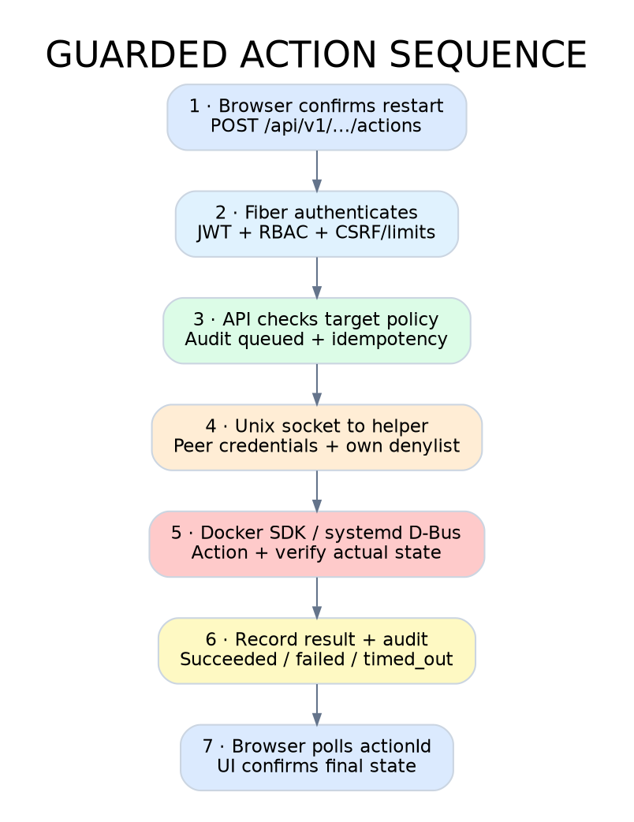
Luồng thao tác đặc quyền có kiểm soát
- HTTP 202 trả actionId; helper thực thi không nằm trong request synchronous dài.
- API persist status queued; worker xử lý concurrency limit 1 cho nhóm privileged actions; action status transitions ghi transactional.
- Timeouts/reschedule: không retry tự động restart khi kết quả không rõ vì có thể restart hai lần. Thay vào đó truy vấn lại trạng thái mục tiêu, trả unknown/timed_out cần kiểm tra thủ công.

9. Database architecture

9.1 SQL model tối thiểu
CREATE TABLE users (
id TEXT PRIMARY KEY,
username TEXT NOT NULL UNIQUE,
password_hash TEXT NOT NULL,
role TEXT NOT NULL CHECK (role IN ('admin','viewer')),
enabled INTEGER NOT NULL DEFAULT 1,
created_at TEXT NOT NULL
);
CREATE TABLE refresh_sessions (
id TEXT PRIMARY KEY,
user_id TEXT NOT NULL REFERENCES users(id) ON DELETE CASCADE,
token_hash TEXT NOT NULL UNIQUE,
expires_at TEXT NOT NULL,
revoked_at TEXT,
created_at TEXT NOT NULL
);
CREATE TABLE managed_targets (
id TEXT PRIMARY KEY,
kind TEXT NOT NULL CHECK (kind IN ('docker','systemd')),
exact_identifier TEXT NOT NULL,
allowed_actions_json TEXT NOT NULL,
protected INTEGER NOT NULL DEFAULT 0,
UNIQUE(kind, exact_identifier)
);
CREATE TABLE actions (
id TEXT PRIMARY KEY,
actor_id TEXT NOT NULL REFERENCES users(id),
kind TEXT NOT NULL,
exact_target TEXT NOT NULL,
operation TEXT NOT NULL,
idempotency_key TEXT,
state TEXT NOT NULL,
requested_at TEXT NOT NULL,
completed_at TEXT,
error_code TEXT,
UNIQUE(actor_id, idempotency_key)
);
CREATE TABLE audit_events (
id TEXT PRIMARY KEY,
ts TEXT NOT NULL,
actor_id TEXT,
verb TEXT NOT NULL,
target TEXT,
result TEXT NOT NULL,
request_id TEXT NOT NULL,
details_redacted_json TEXT
);
CREATE INDEX idx_audit_ts ON audit_events(ts DESC);
CREATE TABLE metric_samples (
ts TEXT NOT NULL,
metric TEXT NOT NULL,
scope TEXT NOT NULL,
value REAL NOT NULL,
unit TEXT NOT NULL,
granularity_seconds INTEGER NOT NULL,
PRIMARY KEY (ts, metric, scope, granularity_seconds)
);
Các bảng cho P2 (task_presets, task_runs, settings) thêm qua migrations riêng. SQL ở đây chỉ là schema khởi đầu, cần thêm schema_migrations, triggers/retention và entity indexes dựa trên query thật.

9.2 Database operation
- Sử dụng file SQLite trên local disk, PRAGMA foreign_keys=ON; PRAGMA journal_mode=WAL; PRAGMA busy_timeout=5000; và kiểm tra kết quả PRAGMA.
- WAL cho phép nhiều reader cùng một writer, không cho write song song vô hạn. Chỉ một hàng đợi writer cho metrics, transactions ngắn; server worker không giữ transaction khi gọi Docker/systemd.
- Backup theo SQLite online backup API hoặc VACUUM INTO, không cp file .db riêng khi còn file -wal đang hoạt động; restore thử ở đường dẫn khác và chạy PRAGMA integrity_check.
- Retention: in-memory high frequency, 60s resolution trong 24h, 5-minute resolution trong 7 ngày; audit 30 ngày tối thiểu theo policy chủ sở hữu, dự phòng disk pressure và bảo vệ bản ghi trọng yếu.

10. Frontend information architecture
Trang | Thành phần chính | Cập nhật
Tổng quan | CPU ring/line, RAM usage bar, Disk health, Network rx/tx, uptime, dependency health | WS snapshot 3 s
Hệ thống | Per-core CPU, memory breakdown, mountpoint table, interface status, sensors | WS + historical REST
Docker | Container table, state/health, details drawer, bounded logs, guarded actions | Poll 5-15 s hoặc event refresh
Dịch vụ | Monitored units grouped, state badges, logs, guardrail confirmation | Poll 10-30 s, action event
Tasks | Preset catalog, run history, logs, cancel | P2
Audit | Filter by actor, target, time, outcome | Paginated REST
Cài đặt | Profile, sessions, polling preferences, view roles, notifications | REST
UX constraints: Layout sidebar collapsible, top bar kết nối Tailnet/API, màu nền nhẹ, tối ưu 1366×768 cũ và viewport điện thoại; chart lazy load; render virtualized/paginated logs; tôn trọng prefers-reduced-motion; không có animation liên tục gây tăng CPU. UI hiển thị Không có dữ liệu hoặc stale, không lấp số giả.

11. Deployment, upgrade, rollback

11.1 Installation topology
- Preflight: check Ubuntu/systemd, Go binary arch, disk space, conflict 127.0.0.1:17880, Docker daemon read connectivity, Tailscale reachable, permissions, sensor availability và hiện trạng dịch vụ bằng status check không sửa đổi.
- Build trên máy phát triển hoặc CI (Go binary linux/amd64, React build static). Không npm install hoặc compile Go trên máy Pentium lúc production nếu không cần.
- Installer tạo Unix users/groups hscc, hscc-helper, config root-owned trong /etc/hscc, state trong /var/lib/hscc, units/socket trong /etc/systemd/system.
- Provision secret bằng local CLI hoặc root-only env file; bootstrap admin từ CLI cục bộ, không bật public setup endpoint.
- Install helper socket + service với denylist/allowlist mặc định; P0 có thể chưa bật helper; khởi động hscc-api bind loopback.
- Cấu hình Tailscale Serve trỏ loopback app, kiểm tra HTTPS chỉ từ tailnet ACL; xác minh không có public Funnel/Cloudflare exposure.
- Check health + login + monitoring, sau đó bật privileged features có kiểm soát ở P1.

11.2 Upgrade/rollback policy
- Release dùng binary có version rõ và checksum; backup DB trước migration; lệnh upgrade có dry-run checks.
- Đảm bảo migration backward compatibility trong rolling-free single-host deployment, hoặc có restore nếu schema incompatible.
- Thay binary bằng temp file + atomic rename, restart chỉ hscc-api (và helper nếu cần), giữ nguyên wavelink-backend/Nginx/MySQL/SSH/Tailscale.
- Giữ tối thiểu một release trước; rollback mã ứng dụng và DB thích hợp; có hướng dẫn phục hồi qua SSH khi dashboard mất kết nối.

11.3 Service safety
- Restart=on-failure, RestartSec=5s, StartLimit… nhằm tránh crashloop.
- ExecStartPre chỉ validate config/permission, không sửa service bên ngoài hoặc apt upgrade tự động.
- Port mốc 17880 là đề xuất, phải quét thực tế trước khi bind; trong file .env có thể đổi.
- Host đang có Nginx, không cài Caddy chỉ để lấy HTTPS; Tailscale Serve đã xử lý TLS cho tailnet.

12. Quality strategy và test plan
Level | Test | Gate
Unit | CPU delta, network counter reset, metric aggregation, policies, state machine, token expiry | Go -race trên CI tương thích
Contract | JSON schema, response codes, OpenAPI, WS event versions, helper protocol | Không breaking change ngầm
Integration | SQLite WAL/migrations/backup, Docker SDK fake/server, D-Bus mock, socket peer credential | Không cần host root trong CI thông thường
Security negative | Protected services, path traversal, RBAC bypass, login brute-force, CSRF, WS Origin hijack, oversized messages | Bắt buộc trước P1/P2
E2E | Tailscale-like TLS proxy, login, charts, reconnect, action confirmation, audit | Playwright browser smoke test
Resource | 30 phút idle và ít nhất 3 WS clients trên Acer với existing workloads | So sánh NFR SRS, điều chỉnh intervals có số liệu
Recovery | SIGKILL API, restart unit, DB corruption simulation trong staging, restore snapshot, lost connectivity | Runbook được thử nghiệm

12.1 Observability nội bộ
Log fields: ts, level, component, request_id, actor_id (nếu có), operation, target, latency_ms, outcome; không ghi Authorization, Set-Cookie, key, raw command hay nội dung logs nguy hiểm. Health endpoints phải trả data ít nhạy cảm và hạn chế từ mạng ngoài. Metrics nội bộ: collector duration, samples dropped, WS active clients, helper action latency, DB busy errors, audit write failures.

13. Implementation backlog theo vertical slices
Thứ tự | Slice | Output kiểm chứng
01 | Preflight + repo + config schema + unit dev | go test ./..., make dev, baseline resources
02 | system metrics collectors + cached snapshot | /api/v1/system/summary, unit test delta
03 | Auth + bootstrap CLI + refresh rotation + RBAC | login/logout, 401/403 tests
04 | Web shell + Overview + realtime WS auth | Browser metrics, stale/reconnect tests
05 | SQLite retention + audit infrastructure | migration, backup/restore smoke
06 | Helper protocol + standalone policy engine | protected denylist negative tests
07 | Docker list/log/action + action state | Container control guarded, full audit
08 | systemd list/log/action + action state | Cannot stop critical units
09 | Alerts/history improvements + UI performance | resource benchmark on target
10 | P2 presets/file manager, security review | Explicit opt-in, sandbox tests
11 | Release installer, rollback, threat model, documentation | deploy dry-run + recovery drill
Nên hoàn thành P0 để quan sát host ổn định trước khi bổ sung helper cho thao tác thay đổi trạng thái. Không hợp nhất cả 11 slices thành một pull request.

14. Open questions và review checklist
- ☐ Xác minh go version toolchain và Fiber v3 compatibility tại lúc triển khai.
- ☐ Kiểm tra thực tế Docker engine API, sysfs temperature, disk model, filesystem/mounts, Nginx/Tailscale config.
- ☐ Đo RAM idle của hscc-api và helper; các chỉ số trong SRS chỉ là target.
- ☐ Quyết định explicit allowlist ban đầu: ví dụ wavelink-backend có được restart từ UI không?
- ☐ Xác minh khôi phục DB (backup API/VACUUM INTO) trên staging.
- ☐ Kiểm tra ACL Tailscale Serve và không bật Funnel.
- ☐ Rà soát sudo NOPASSWD hiện hành; không dùng user stephen làm service account.
- ☐ Xác nhận quyền truy cập journal, systemd D-Bus và Docker daemon trong helper unit thực tế.
- ☐ Chốt retention, warning thresholds sau resource benchmark 24h.

15. References
- Hồ sơ home server của người dùng, thong_tin_home_server.txt, cập nhật 25/10/2026.
- Fiber v3 change notes, https://docs.gofiber.io/whats_new/ .
- Docker Engine security, https://docs.docker.com/engine/security/ .
- Docker daemon socket protection, https://docs.docker.com/engine/security/protect-access/ .
- systemd exec sandboxing, https://www.freedesktop.org/software/systemd/man/latest/systemd.exec.html .
- systemd D-Bus API, https://www.freedesktop.org/software/systemd/man/latest/org.freedesktop.systemd1.html .
- SQLite WAL, https://www.sqlite.org/wal.html .
- OWASP WebSocket security, https://cheatsheetseries.owasp.org/cheatsheets/WebSocket_Security_Cheat_Sheet.html .
- Tailscale Serve, https://tailscale.com/docs/features/tailscale-serve .
Kết luận kiến trúc: Ưu tiên độ tin cậy và đặc quyền tối thiểu hơn số lượng tính năng. Một dashboard cho máy chủ đang chạy ứng dụng thật phải hoạt động như control plane có guardrail, không phải web shell được khoác áo biểu đồ.

